**苏建飞：**

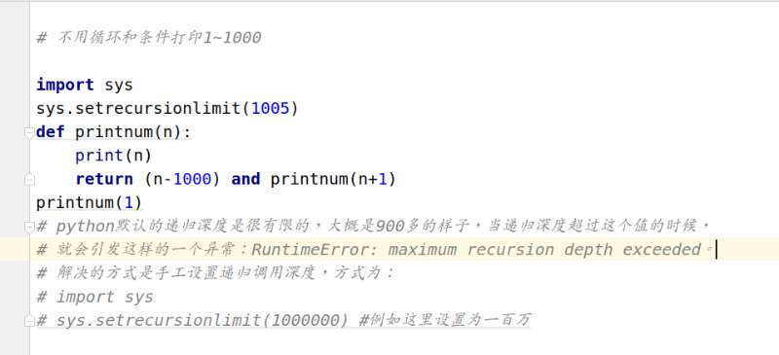

**陈中原：**

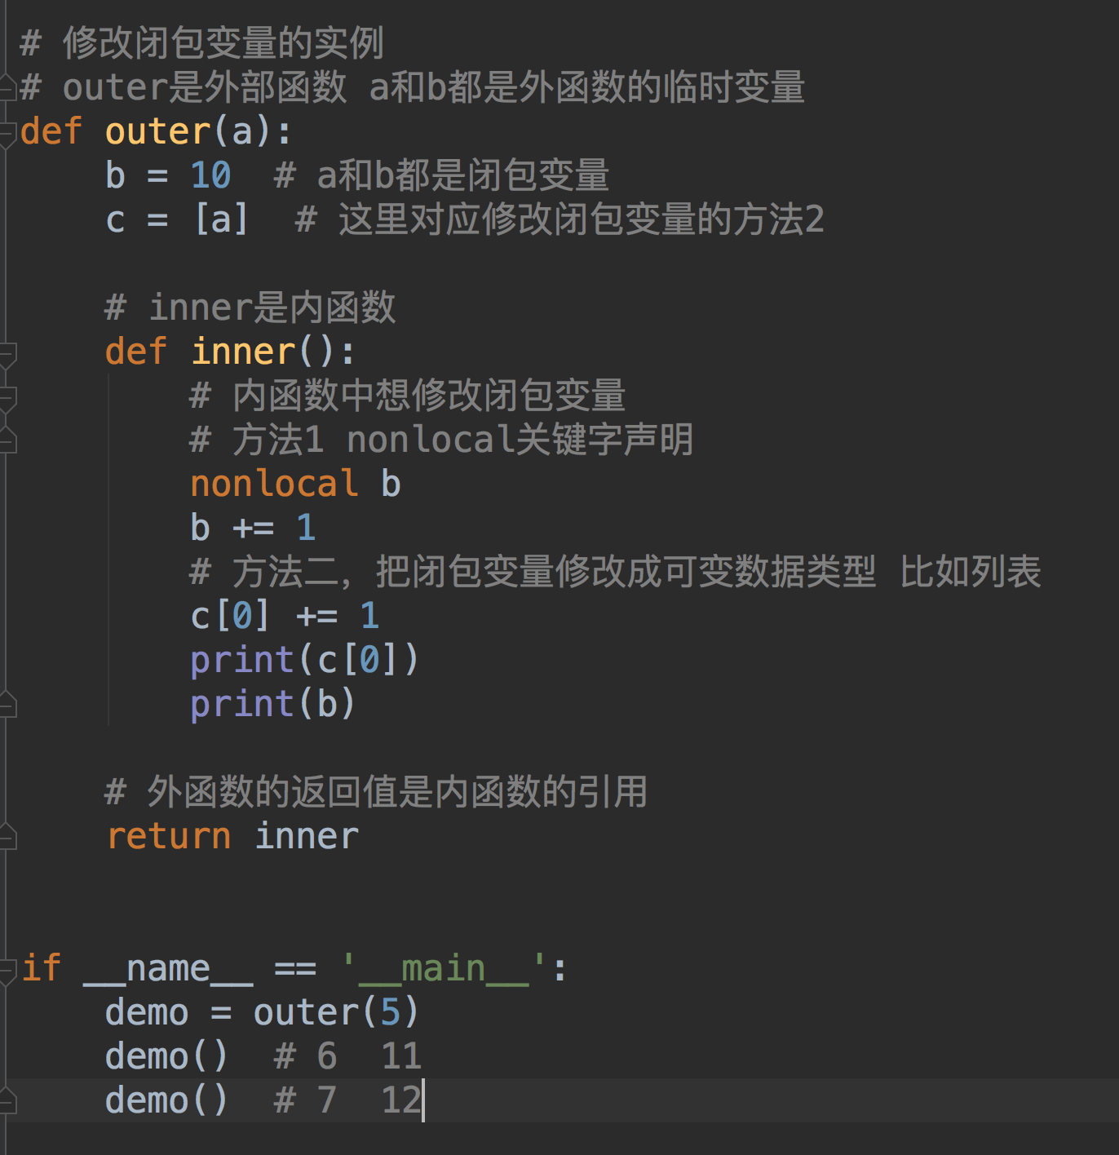

闭包，可以保持变量的值，进行下一次的运算。类似与 静态变量。

附件： Python闭包.py

**王福成：**

有1亿个整数，找出最大的1000个，要求时间越短越好，空间占用越少越好

首先要明白1亿个整数占用多大的内存，按每个整数4个字节来算，用400000000B，大约400000KB，大约400MB，可见不能直接将那么多的数据直接拷贝到内存进行排序算法。

思路：

1、读入前1000个整数，建立最小堆。O(1)

2、然后接着读入剩下的整数，将每个读入的整数与该最小堆中的最小值进行比较（与堆顶进行比较），如果比最小值还要小，则继续读入剩下的数据。O(N)

3、如果读入的数据比最小值大，则删除最小值，并将该数据插入到最小堆的合适位置。O(log1000)

4、重复步骤2，直到将剩下的数据全部读完。

5、按中序遍历输出该最小堆中的数据，也就是按从小到大输出最大的1000个数据。

该算法的时间复杂度为O(N)，空间复杂度为1000，其实是常数。

**丁昌茂：**

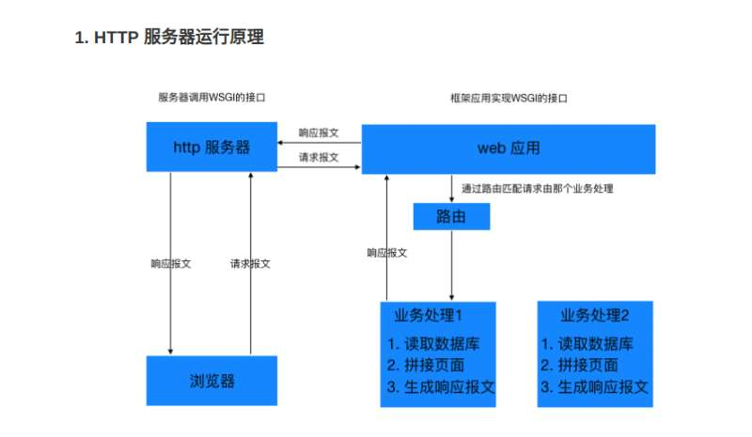

静态数据:是指在页面进行访问时,无论何时访问,得到的内容都是同样的,不会发生任意变化(比如我们现在实现的API网页的访问效果，这些API文件都是保存在本地（或服务器上）的一些固定的文档说明，无论在何时何地访问这些数据，都是相同的，不会发生变化）

动态数据:是指在页面进行访问时,得到的数据是经过服务器进行计算,加工,处理过后的数据,称为动态数据,哪怕只是加了一个空格。

